Hoe kan ik aan een betere toekomst werken?
Weer gesolliciteerd en weer afgewezen. Je wordt er moedeloos van terwijl je bereid bent om alles aan te pakken. Hoe moet het verder! Je toekomst lijkt volledig in duigen te vallen.

Is dit verhaal herkenbaar?

Kledingbank Limburg heeft een project logistiek medewerker opgezet om mensen met een afstand tot de arbeidsmarkt op te leiden en door te leiden naar een betaalde baan. Dit project is een samenwerkingsproject tussen Stg. Kledingbank Limburg, ORGB, de gemeenten in Midden Limburg met ondersteuning van de provincie. De opleiding duurt een jaar en wordt binnen de beschermde omgeving van het leer-werkbedrijf Kledingbank Limburg uitgevoerd.

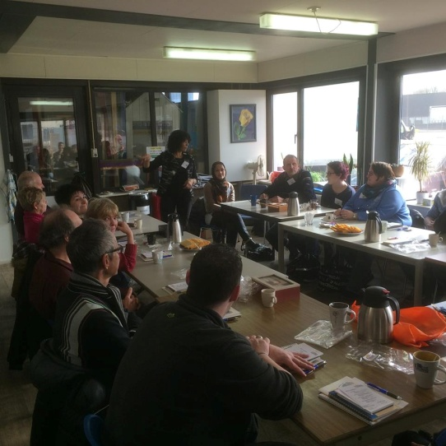
Doel opleiding logistiek medewerker
Komen tot een juiste werkhouding
Omgaan met regels op het werk
Schrijven van sollicitatiebrieven
Voeren van sollicitatiegesprekken
Vergroten van je sociale contacten.
Samenwerken
Specifieke beroepsopleiding

Het uiteindelijk doel is: Het behalen van een diploma MBO2 en het instromen in een betaalde baan.

Startbijeenkomst 23 februari 2015
Met 20 kandidaten in het leslokaal van de
Kledingbank

Opbouw van de opleiding:

1e fase: werken aan het opbouwen van werkritme gekoppeld aan praktijkleer en een start maken met studie.
Deze fase vindt plaats op locatie Kledingbank. De praktijkopleiders (vrijwilligers van de Kledingbank) begeleiden de deelnemers op de werkvloer.
2e fase: op maat aanbieden van lesstof en extra aandacht voor persoonlijke begeleiding. Daarnaast wordt gestart met een stage van minimaal 20 uur perweek met een omvang van 39 weken om te voldoen aan het urencriterium voor Beroeps Praktijk Vorming

Bedrijven met een maatschappelijk verantwoord ondernemen zijn benaderd en geselecteerd door ORGB. Deze bedrijven hebben reële vacatures waarop de doelgroep past.
Deelnemers gaan een “gewoon” werving- en selectieproces in omdat een onderdeel van de opleiding immers “loopbaan en burgerschap”is.

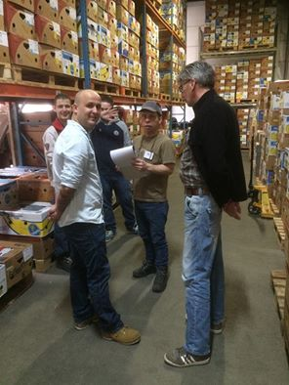
Uitspraken van deelnemers:
Eindelijk weer aan de slag

Ik kom weer onder de mensen

Mijn toekomst ziet er weer rooskleuriger uit

Ben blij dat ik deze kans heb gekregen.

Voor verdere informatie kunt u contact nemen met Stg. Kledingbank Limburg: 0475-436008 of mail info@kledingbank-limburg.nl

